Задания очного тура интеллектуального марафона 2014-2015 год 6 класс г. Челябинск
Задание№3
Внимательно рассмотрите картосхему в листе ответов. Пропущенные слова обозначены цифрами. Впишите эти слова в таблицу.

На рисунке изображена река Быстрая и два ее ________(1) – реки Черная и Синица. Река Черная является ______________ ________________(2) реки Быстрой, а река Синица – ________ ______(3). Река Быстрая впадает в _________________(4). Реки Черная и Синица впадают _______ ______________(5). На правом берегу реки Быстрой находятся деревни _____________ и ______________(6). На левом берегу реки Быстрой находятся деревни _______и ______(7). Река Быстрая течет с _________(8) на _________(9). Её исток находится в ____________ ______(10).
Из озера Глубокого не вытекает ни одной реки, а, значит, оно является ________(11).
Другими примерами таких озер являются: ________(12а)________(12б)_______(12в)
Сережа и Саша плывут на лодке из Петровки в Васильевку и обратно. В какую сторону они будут плыть быстрее, если известно, что в обоих случаях они гребут с одинаковой интенсивностью? (13)____________________________
Егерь Алексей Васильевич плывет на моторной лодке из Петровки в Синицыно и обратно. Скорость моторной лодки 20 км/ч. В какую сторону лодка будет плыть быстрее?(14)________________
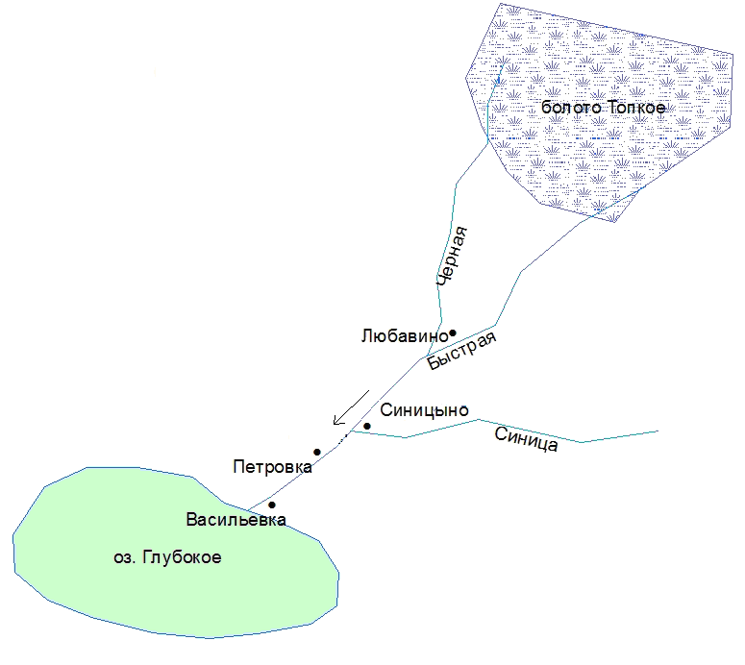
номер | Пропущенное слово\слова
1
2
3
4
5
6
7
8
9
10
11
12а
12б
12в
13
14

Задание № 2. ГЕОЛОГИЧЕСКИЙ СЛОВАРЬ
Выберите лишний термин в каждой группе и замените на нужный из нижележащего списка. Аргументируйте свой выбор.
Группа 1: земная кора, мантия, континент, астеносфера.
Группа 2: Альпы, Саяны, Пиринеи, Карпаты.
Группа 3: железная руда, медь, свинец, олово.
Группа 4: глина, песок, известняк, мрамор.
Гипс, горы, гранит, Аппалачи, никель, алмазы, ядро, Гималаи.

группа | Лишний термин | Замененный термин | аргумент
1.
2.
3.
4.
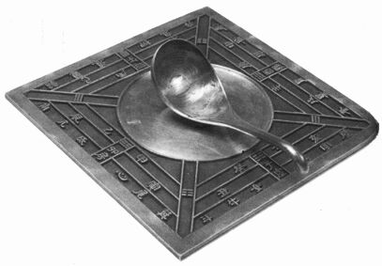
Задание №4.

Определите:
1.какой географический прибор изображен на рисунке____________________________________
2. кем изобретен __________________________________
3. когда _______________________________________
4. для чего предназначался __________________________________________________________________________________________________________________________

Задание №5
Гигантский кенгуру может совершать прыжки длиной 5 (пять метров) За сколько прыжков он преодолеет расстояние от столицы Австралии Канберры (35˚ ю.ш.) до Южного тропика (23˚27΄ ю.ш.). Решение оформить.

Задание 1. Ниже в форме таблицы приводятся сведения о великих путешественниках и географах. Используя сведения приведенные в таблице ответьте на вопросы.
Изображение,  годы жизни | Некоторые факты биографии | Вопросы
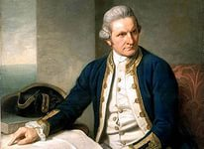1728 - 1779 | - известный мореплаватель, совершивший три крупных эскпедиции;  - известен заслугами в области картографии;  - погиб при стычке с туземцами одного из тихоокеанских архипелагов. | 1. Как звали этого путешественника?  _____________________________  2. На каком архипелаге он погиб?  _____________________________  3. В каком океане находится группа островов, названные в честь этого мореплавателя?  _____________________________
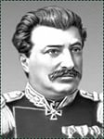1839 - 1888 | - один из крупнейших исследователей Центральной Азии;  - подробно описал свои путешествия в районе озер Лоб-Нор и Куку-Нор, горной системы Кунь-Луня, истоков реки Хуанхэ. | 1. Как звали этого путешественника?  _____________________________  2. Какой вид животного назван в честь этого человека?  _____________________________  3. На берегах какого озера и в какой стране находится могила этого путешественника?  _____________________________  4. Как иначе называется река Хуанхэ?  _____________________________
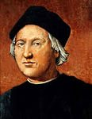1451 - 1506 | - совершил 4 экспедиции к берегам одной и той же части света;  - его экспедиции положили начало экспансии Испанией Нового Света. | 1. Как звали этого путешественника?  _____________________________  2. Как назывались три корабля первой экспедиции?  _____________________________  3. Путь, в какую страну искал этот мореплаватель в процессе своих экспедиций?  _____________________________
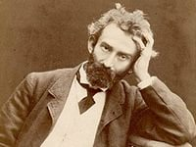1846 - 1888 | -известный путешественник и этнограф родился в Новгородской губернии;  - внес огромный вклад в изучении коренных племен Австралии, Океании, Юго-восточной Азии;  - активно выступал против колониальных захватов. | 1. Как звали этого путешественника?  _____________________________  2. Назовите три любых географических объекта (остров, полуостров, страна), связанных с именем этого путешественника (где он проводил свои исследования).  _____________________________  _____________________________

1. Количество высотных поясов в горах увеличивается при:
А) при приближении к экватору и увеличении высоты гор
Б) при приближению к экватору и уменьшении высоты гор
В) при удалении от экватора и уменьшении высоты гор
Г) при удалении от экватора и увеличении высоты гор
2. Для градусной сети не характерно:
А) любая параллель короче экватора
Б) все меридианы имеют одинаковую длину
В) длина дуги параллели увеличивается при движении от экватора к полюсам
Г) по меридианам определяется направление «север – юг»
3. Литосфера включает в свой состав:
А) всю земную кору и верхнюю часть мантии
Б) верхнюю часть мантии
В) полностью и земную кору, и мантию
Г) и ядро Земли, и мантию, и земную кору
4. Установите правильную последовательность уменьшения силы ветра между двумя точками с разными значениями атмосферного давления
А) 738 и 726 мм.рт.ст
Б) 748 и 770 мм.рт.ст.
В) 740 и 735 мм.рт.ст
Г) 752 и 754 мм.рт.ст
Запишите соответствующие буквы в таблицу
1 | 2 | 3 | 4

5. Установите правильную последовательность возникновения на Земле живых организмов: а) хвощи б) млекопитающие в) водоросли г) пресмыкающиеся
Запишите соответствующие буквы в таблицу
1 | 2 | 3 | 4

6. Самым широким проливом Мирового океана является:
а) Босфор б) Дрейка в) Берингов г) Зондский
7. Самым широким водопадом является: а) Ниагарский б) Виктория в) Кон г) Игуасу
8. Есть ли на Земле точки, для нахождения которых достаточно знать их (да или нет)
а) широту ________________
б) долготу ____________
9. В каком полушарии (северном или южном) средняя температура поверхностных вод океана выше? _________________
10.Напишите, как называется (слова определения):
А) прибор, с помощью которого изучают внутреннее строение Земли -______________
Б) превышение одной точки поверхности Земли над другой- ______________________
В) низкий уровень воды в реке -______________________________
Г) разница между максимальными и минимальными температурами за какой-либо отрезок времени - ________________________________________________
Д) организмы, обитающие на дне морей и океанов - ________________________

